**Безопасность на весенних дорогах**

Для предупреждения несчастных случаев на дороге 11 апреля в МКОУ «Тиличикская СШ» проведены профилактические беседы с учащимися 1-4 и 5-11 классов.

Инспектор ГИБДД Шульмин В.С. и педагог ОБЗР Слипец Н.Н. рассказали ребятам о том, как не попасть в беду на дороге, что значит «слышать дорогу», почему нельзя неожиданно выбегать на проезжую часть, какие опасности могут поджидать во дворе, где можно кататься на велосипеде. При движении вблизи проезжей части, при переходе дороги необходимо снимать капюшон, отключать музыку в наушниках.

Ребятам было разъяснено, что ни одно транспортное средство резко не останавливается, и что всегда надо переходить дорогу на максимально безопасном расстоянии от транспортного средства.

Также с детьми поговорили о мототехнике. Школьникам объяснили, что мопедами можно управлять только с 16 лет, получив водительское удостоверение. За управление транспортным средством водителем, не имеющим права на управление транспортными средствами, предусмотрен административный штраф в размере от 5 до 15 тысяч рублей

Также не стоит забывать, что пешие участники должны передвигаться по тротуарам, в случае их отсутствия, по обочине, навстречу транспорту.  Будучи пассажиром, необходимо применять ремень безопасности, а в возрасте до 12 лет, следует использовать детское удерживающее устройство.

Такие беседы с детьми направлены на то, чтобы как можно больше школьников помнили о  безопасности дорожного движения.

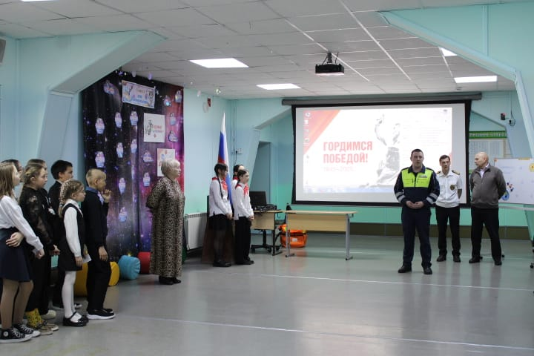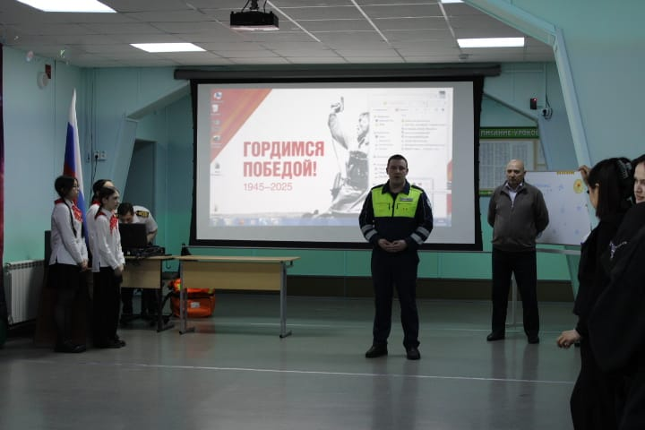

Заместитель директора школы по воспитательной работе Л.В. Слипец